Exercice hebdomadaire 3

Nom : ________________________________________________________________

1. Lisez le texte et identifiez :

a) La profession d’Éric : ____________________________________________________
b) Trois moments de la journée : ___________________________________________
c) Une activité par moment de la journée :
- ______________________________________________
- ______________________________________________
- ______________________________________________

d) Une activité courante : __________________________________________________
e) Une activité différente : __________________________________________________

24 heures avec un facteur

24 heures chrono, avec Eric, facteur dans une plate- forme de distribution du Courrier
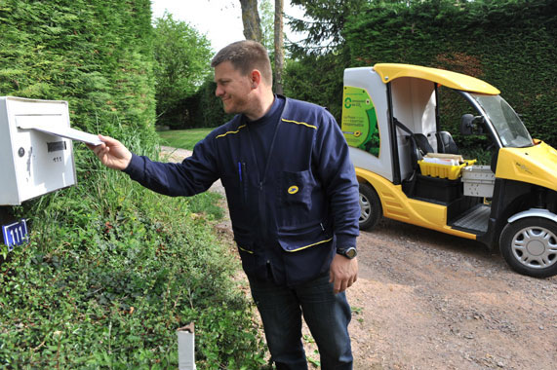
6h00 : prise de service pour Eric, le métier de facteur est un métier pour lequel il faut apprécier de se lever tôt, six jours sur sept…. Heureusement, l’accueil café avec ses collègues est un incontournable et un vrai moment de convivialité. Après le briefing quotidien assuré par son manager, la matinée démarre par un travail en équipe : Eric assure, comme tous les facteurs, le tri de l’ensemble du courrier de l’établissement. Il faut savoir que ce courrier, qui a été traité pendant la nuit par des plateformes industrielles, doit être retravaillé et réparti par tournée, entre les facteurs. Eric, prépare ensuite sa tournée, la trie par rue puis par numéro. Cela fait maintenant trois heures que l’établissement est en effervescence, chacun s’interpelle, aide les débutants afin que les départs en tournée se réalisent dans de bonnes conditions. Eric a une tournée vélo. Tout son courrier, y compris le traitement des recommandés qui nécessite un suivi particulier, est placé dans les sacoches.
9h00 environ : l’heure de la pause. Eric, comme tous, en profite pour prendre une collation avant de partir en distribution à la rencontre de ses clients. Le côté relationnel est l’un des aspects qu’Eric affectionne le plus dans son travail. C’est le départ à vélo pour une tournée qui va durer jusqu’à la fin de la matinée. En trois ans, Eric connaît tous ses clients,entreprise comme particulier. Il veille à la qualité de service qu’il leur rend, et sait répondre à leurs demandes. Aujourd’hui, Eric a renseigné un client sur un nouveau produit. Le métier de facteur exige d’être autonome et organisé. Il nécessite une bonne condition physique. Aujourd’hui, il pleut…Eric applique scrupuleusement les consignes de sécurité dispensées et rappelées régulièrement, jusqu’à son retour dans l’établissement.
13h00 : c’est maintenant la fin de la distribution, le moment où on fait part des événements de la tournée et notamment des objets qu’ Eric n’a pas pu distribuer (client absent…). La journée est terminée et Eric sait que demain sera une journée différente.

http://www.laposterecrute.fr/nos-metiers-JTF.html

2. Imaginez que vous êtes journaliste d’un site internet et que vous écrivez pour la rubrique 24 heures avec…. A partir du modèle de la vidéo sur Ségolène Royale que nous avons vu et du texte qui raconte la journée d’Éric, écrivez un texte pour décrire la journée de Frédéric Thibaut, en mettant en valeur :
- ses activités
- - l’heure des activités

